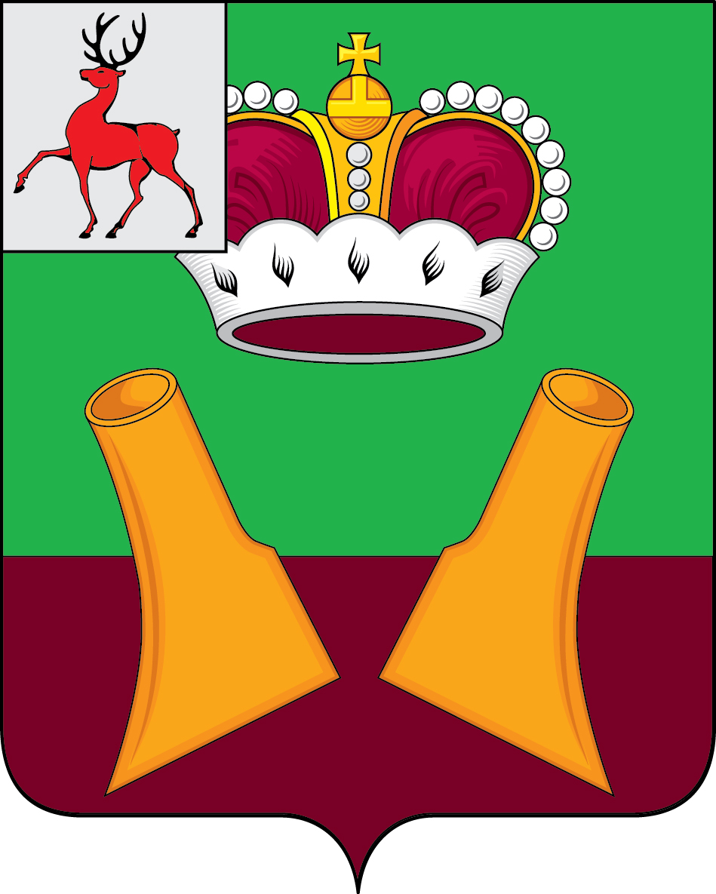

Земское собрание

Княгининского муниципального района Нижегородской области

РЕШЕНИЕ

09.11.2021 № 34

О согласовании дополнительного норматива отчислений от налога на доходы физических лиц на 2022, 2023 и 2024 годы

В соответствии со статьей 138 Бюджетного кодекса Российской Федерации Земское собрание Княгининского муниципального района решило:
Согласовать дополнительный норматив отчислений от налога на доходы физических лиц на 2022, 2023 и 2024 годы взамен дотации на выравнивание бюджетной обеспеченности муниципальных районов в размере 82,0%.

Глава местного самоуправления района Е.А.Шамин

Председатель Земского собрания района А.И. Свистунов

